Дорогие ребята, сотрудники Линейного отдела полиции на станции Черняховск напоминают Вам о правилах безопасности на железной дороге.

Железнодорожные пути являются объектами повышенной опасности. Это не место для игр. Находясь на них, вы подвергаете свою жизнь риску.

- Не переходите через железнодорожные пути в неустановленных местах, не перебегайте перед проходящим поездом. Помните, что поезд сразу остановить нельзя.
- Для перехода через железнодорожные пути пользуйтесь переходными мостами; пешеходными настилами и переездами; обращайте внимание на указатели; прислушивайтесь к подаваемым звуковым сигналам.
- Проезд на крышах и подножках вагонов, переходных площадках и в тамбурах вагонов, а также на грузовых поездах категорически запрещен.
- Не выходите на междупутье сразу после проследования поезда, убедитесь в отсутствии поезда встречного направления.
- Не подлезайте под вагоны.
- Не устраивайте игр и других развлечений (фото, видеосъемка) на железнодорожных сооружениях.
- Во избежание поражения электрическим током не влезайте на крыши вагонов.
- При пользовании железнодорожным транспортом соблюдайте правила поведения на вокзалах и проезда в поездах;
- Не садитесь и не выходите на ходу поезда;
- Входите в вагон и выходите из вагона при полной остановке поезда и только на сторону, имеющую посадочную платформу.

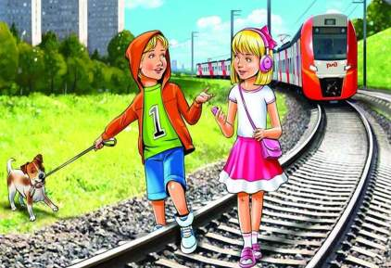
Берегите свою жизнь!

Родителям!
- На железной дороге запрещено оставлять детей без присмотра - это может привести к трагическим последствиям.
- Всегда помните, что находясь на железнодорожных объектах, детей необходимо держать за руку или на руках.
- Железная дорога не место для игр, а зона повышенной опасности!
Берегите вашу жизнь и
жизнь ваших детей!
Любое постороннее вмешательство в деятельность железнодорожного транспорта незаконно, оно преследуется по закону и влечет за собой уголовную и административную ответственность (за нарушения правил безопасности детьми ответственность несут родители). Наложение на рельсы посторонних предметов, закидывание поездов камнями и другие противоправные действия могут повлечь за собой гибель людей

